

## РОССИЙСКАЯ ФЕДЕРАЦИЯ

## РОСТОВСКАЯ ОБЛАСТЬ

## МУНИЦИПАЛЬНОЕ ОБРАЗОВАНИЕ «БЕЛОКАЛИТВИНСКИЙ РАЙОН»

## АДМИНИСТРАЦИЯ БЕЛОКАЛИТВИНСКОГО РАЙОНА

# **ПОСТАНОВЛЕНИЕ**

от 21.02.2022 № 295

г. Белая Калитва

**О разработке проекта планировки и проекта межевания территории**

**для размещения объекта: «Строительство распределительных газовых сетей в х. Кононов Белокалитвинского района Ростовской области»**

В соответствии с частями 5, 13 статьи 45 и частью 5 статьи 46 Градостроительного кодекса Российской Федерации, Уставом муниципального образования «Белокалитвинский район», на основании заявления ООО «Жилстройпроект» от 28.01.2022 № 92/р о возможности разработки документации по планировке территории для размещения объекта: «Строительство распределительных газовых сетей в х. Кононов Белокалитвинского района Ростовской области», Администрация Белокалитвинского района **п о с т а н о в л я е т:**

1. Разработать проект планировки и проект межевания территории для размещения объекта: «Строительство распределительных газовых сетей в х. Кононов Белокалитвинского района Ростовской области», согласно приложению к настоящему постановлению.

2. Настоящее постановление вступает в силу со дня его официального опубликования в Муниципальном вестнике общественно-политической газеты «Перекресток» и подлежит размещению на официальном сайте Администрации Белокалитвинского района.

3. Контроль за исполнением настоящего постановления возложить на заместителя главы Администрации Белокалитвинского района по строительству, промышленности, транспорту, связи Голубова В.Г.

## Глава Администрации

## Белокалитвинского района О.А. Мельникова

Приложение

к постановлению

Администрации

Белокалитвинского района

от 21.02.2022 № 295

Схема границ разработки проекта планировки и проекта межевания территории

для размещения объекта: «Строительство распределительных газовых сетей в х. Кононов Белокалитвинского района Ростовской области»

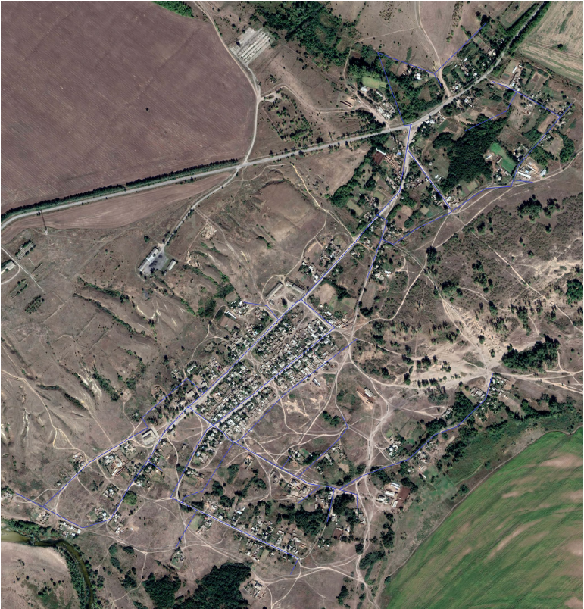

Границы разработки проекта планировки и проекта межевания

Управляющий делами Л.Г. Василенко